EDITAL MUSEU HISTÓRICO PAULO SETÚBAL N° 01/2024
22° PRÊMIO LITERÁRIO PAULO SETÚBAL
SELEÇÃO DE CONTOS, CRÔNICAS E POESIAS
(ABRANGÊNCIA NACIONAL)

“Paulo Setúbal... era amante de sua terra e que só pelo seu valor galgou todos os planos da glória literária, até a culminância da Academia Brasileira de Letras.” Manuel Augusto Vieira Neto - citação do livro “Paulo Setúbal - O Bom Tatuiano”, 1983

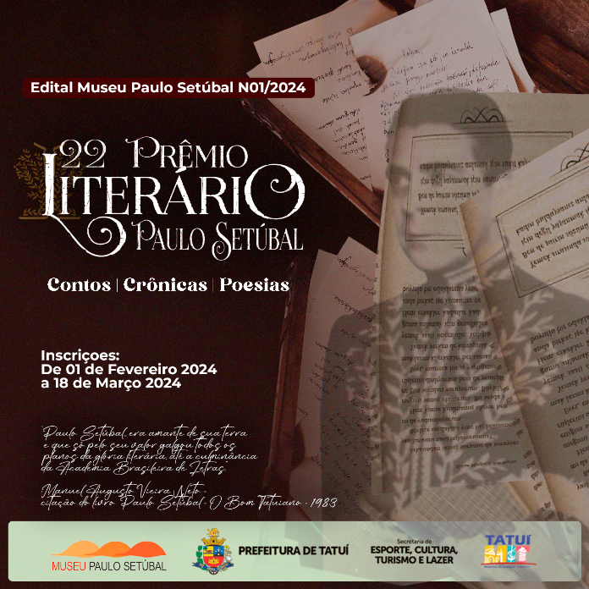

A PREFEITURA DE TATUI, por meio do MUSEU HISTÓRICO PAULO SETÚBAL, EQUIPAMENTO DE CULTURA DA SECRETARIA DE ESPORTE, CULTURA, TURISMO E LAZER em cumprimento aos artigos 1º e 2º da LEI MUNICIPAL Nº 5.113, DE 07 DE AGOSTO DE 2017 TORNA PÚBLICO que, no período de 01 de fevereiro a 18 de março de 2024, estarão abertas as inscrições para a 22° PRÊMIO LITERÁRIO PAULO SETÚBAL - SELEÇÃO DE CONTOS, CRÔNICAS E POESIAS (ABRANGÊNCIA NACIONAL).
O presente edital e regulamento, disciplina os termos e condições gerais pelas quais se realizará o EDITAL MUSEU HISTÓRICO PAULO SETÚBAL N° 01/2024 - 22° PRÊMIO LITERÁRIO PAULO SETÚBAL - SELEÇÃO DE CONTOS, CRÔNICAS E POESIAS (ABRANGÊNCIA NACIONAL).
A REALIZAÇÃO
- A Prefeitura de Tatuí por meio do Museu Histórico Paulo Setúbal, equipamento de cultura da Secretaria de Esporte, Cultura, Turismo e Lazer, promove o 22° PRÊMIO LITERÁRIO PAULO SETÚBAL - Contos, Crônicas e Poesias, de abrangência nacional. O certame promove o Fomento Literário e tem como objetivo:
  - Dar oportunidade de expressão e manifestação a todo segmento de escritores, visando a divulgar trabalhos inéditos nas categorias de conto, crônica e poesia.
  - Promover a cultura valorizando, fomentando e difundindo a produção literária em língua portuguesa.
  - Estimular a produção literária de escritores municipais e nacionais.

- O presente certame literário será coordenado por uma comissão organizadora, conforme Lei Municipal nº 5.113/2017. A comissão organizadora terá como responsabilidade:
2.1 Divulgar o certame literário nos diferentes meios de comunicação.
2.2 Receber as inscrições e desclassificar as quais não estiverem de acordo com este edital.
2.3 Indicar os membros a serem nomeados para composição da Comissão de Avaliação, conforme item 7.
DA PARTICIPAÇÃO
- Poderá participar do presente Prêmio Literário Paulo Setúbal, todo e qualquer interessado residente em território nacional, independente de idade ou sexo.

- Cada candidato(a) poderá participar EM CADA UMA DAS CATEGORIAS, ou seja, o(a) candidato(a) poderá se inscrever nas três categorias desde que se inscreva apenas com 1 (um) conto, 1 (uma) crônica e/ou 1 (uma) poesia.

4.1 O(A) candidato(a) que se inscrever com mais de 1 (um) trabalho, em cada categoria, será automaticamente desclassificado pela comissão organizadora.
4.2 Caso o(a) candidato(a) se inscreva em mais de uma categoria, A MESMA DEVERÁ SER ENCAMINHADA SEPARADAMENTE, respeitando o item 6 deste edital.
DA INSCRIÇÃO
- Período: de 01 de fevereiro a 18 de março de 2024.
  - As inscrições são gratuitas e somente serão aceitas de FORMA VIRTUAL, única e exclusivamente, por meio do link https://forms.gle/dGQWmatCiyDKyuBT9.
  - Para realizar a inscrição, é necessário que o(a) candidato(a) tenha uma conta no google.
  - A Inscrição resulta no preenchimento da ficha de inscrição, totalmente virtual, constando: os dados pessoais, documento de identidade com foto e CPF em formato PDF; os dados da obra inscrita e o trabalho a ser apreciado pela comissão de avaliação em PDF. No caso da participação para o(a) candidato (a) residente em Tatuí, que poderá participar do PREMIO GALARDÃO, o mesmo tem que preencher a autodeclaração de residência, bem como, anexar o comprovante de residência em PDF, e apresentar o número do Cadastro Municipal da Cultura – integrante do Sistema Municipal de Indicadores Culturais (SMIC), por meio do Decreto Municipal nº 20.664, de 17 de julho de 2020 que é feita gratuitamente e pode ser acessada no link https://bit.ly/3j7l0VS.
  - Após o envio da Inscrição, o(a) candidato(a) receberá automaticamente a ficha de inscrição via e-mail, confirmando assim sua inscrição no certame literário, por ser uma resposta automática pode ocorrer da confirmação ir diretamente para o spam/ lixo eletrônico.
  - Os trabalhos que serão submetidos, para apreciação da comissão de avaliação do concurso, deverão ser anexados em formato PDF, respeitando as orientações do item 06.

- Os trabalhos, em língua portuguesa, deverão ser de autoria própria, INÉDITO, versando sobre TEMAS GERAIS, e encaminhados com as folhas numeradas no início da página e obedecendo às seguintes normas: digitados em espaço duplo (fonte Arial ou Times New Roman, tamanho 12), a obra deve constar no máximo 5 (cinco) páginas. O trabalho em FORMATO PDF deve constar o título da obra e o pseudônimo do autor na introdução do trabalho.
DA COMISSÃO DE AVALIAÇÃO
- A comissão de avaliação será composta por 03 (três) profissionais de reconhecida notoriedade na área literária, indicados pela comissão organizadora.

- A comissão de avaliação avaliará todos os trabalhos inscritos e classificados pela comissão organizadora.
8.1 A comissão de avaliação levará em consideração os seguintes critérios:
- Originalidade;
- Criatividade e inovação;
- Coerência e coesão do texto;
- Correção linguística;
- Obediência às características da categoria em questão.
8.2 A comissão de avaliação desclassificará os trabalhos que se comprovem:
a) Plágio;
b) Não ser inédito;
c) Não cumprir as exigências estabelecidas neste Edital.

- A comissão de avaliação é soberana em suas decisões, porém deverá respeitar os princípios que regem a Administração Pública e, que estão elencados no artigo 37, “caput” da Constituição Federal, em especial, os princípios da MORALIDADE E IMPESSOALIDADE, quando do recebimento e julgamento dos trabalhos que lhes forem submetidos pelos inscritos.
  - A comissão de avaliação preparará um relatório que ficará sobre salvaguarda do Museu Histórico Paulo Setúbal sobre a deliberação do certame, sanando quaisquer discordâncias ou dúvidas dos participantes inscritos, pela transparência dos procedimentos do Edital.
DO CRITÉRIO DE DESEMPATE
- Caso dois ou mais trabalhos atinjam pontuações idênticas, o desempate será buscado mediante a supressão das menores notas que lhes foram conferidas.
Parágrafo único: Respeitando como critério de desempate a respectiva sequência:
- Originalidade;
- Criatividade e inovação;
- Coerência e coesão do texto;
- Correção linguística;
- Obediência às características da categoria em questão.
DA PREMIAÇÃO
- As despesas do presente edital correrão por conta da seguinte dotação orçamentária:
- Projetos selecionados para fomento a literatura: 02.10.01 – Atividade 13.391.0013.2068 - Fonte de recurso 100.0183.
- Operacionalização: 02.10.01 – 1 Atividade 13.391.0013.2068 - Fonte de recurso 100.0183 - categoria 3.3.90.39 (Pessoa Jurídica) - Ficha 391.

- O total de recurso financeiro deste edital para o fomento a literatura é de R$ 27.000,00 (Vinte e Sete Mil Reais), distribuídos da seguinte forma:
  - CATEGORIA CONTO - Total de R$ 9.000,00 (nove mil reais), serão conferidos 04 (quatro) prêmios da seguinte forma:
- 1° lugar – Troféu e prêmio de R$ 3.500,00 (três mil e quinhentos reais)
- 2° lugar – Troféu e prêmio de R$ 2.500,00 (dois mil e quinhentos reais)
- 3° lugar – Troféu e prêmio de R$ 1.500,00 (um mil e quinhentos reais)
- Prêmio Galardão – Troféu e prêmio de R$ 1.500,00 (um mil e quinhentos reais)

  - CATEGORIA CRÔNICA - Total de R$ 9.000,00 (nove mil reais), serão conferidos 04 (quatro) prêmios da seguinte forma:
- 1° lugar – Troféu e prêmio de R$ 3.500,00 (três mil e quinhentos reais)
- 2° lugar – Troféu e prêmio de R$ 2.500,00 (dois mil e quinhentos reais)
- 3° lugar – Troféu e prêmio de R$ 1.500,00 (um mil e quinhentos reais)
- Prêmio Galardão – Troféu e prêmio de R$ 1.500,00 (um mil e quinhentos reais)

  - CATEGORIA POESIA - Total de R$ 9.000,00 (nove mil reais), serão conferidos 04 (quatro) prêmios da seguinte forma:
- 1° lugar – Troféu e prêmio de R$ 3.500,00 (três mil e quinhentos reais)
- 2° lugar – Troféu e prêmio de R$ 2.500,00 (dois mil e quinhentos reais)
- 3° lugar – Troféu e prêmio de R$ 1.500,00 (um mil e quinhentos reais)
- Prêmio Galardão – Troféu e prêmio de R$ 1.500,00 (um mil e quinhentos reais)

  - O Prêmio GALARDÃO, destina-se única e exclusivamente a OBRA DE CANDIDATO(A) RESIDENTE NA CIDADE DE TATUÍ/SP, por meio de AUTODECLARAÇÃO a ser preenchida no ato da inscrição em formato virtual, bem como, comprovante de residência que deve ser anexada em formato PDF, e o Cadastro Municipal de Cultura, conforme descreve o item 5.3.

  - Concorrerão ao PRÊMIO GALARDÃO, conforme item 12.4, obras que não forem contemplados na classificação de 1º, 2º e 3º lugar.

  - A comissão de avaliação poderá conceder até 10 (dez) menções honrosas que receberão certificado virtual.

DA DIVULGAÇÃO DOS CONTEMPLADOS
- CRONOGRAMA DE DATAS DO EDITAL
- Período de inscrições = de 01 de fevereiro a 18 de março de 2024.
- Divulgação dos inscritos = 28 de março de 2024
- Cerimônia de divulgação dos contemplados (art 14) = 01 de agosto de 2024
- Publicação e homologação do resultado final = 02 de agosto de 2024
- Lançamento do tabloide com as obras vencedoras = 05 de agosto de 2024
- Termo de autorização de depósito (art 16) = de 02 a 08 de agosto de 2024

- Os contemplados serão anunciados na “Cerimônia de divulgação dos(as) contemplados(as) do certame literário” que será realizado na 82ª Semana Paulo Setúbal, na quinta-feira 01 de agosto de 2024, às 19h, em formato presencial em local a ser definido e divulgado posteriormente e que será transmitida ao vivo pelo Canal do Youtube do Museu Histórico Paulo Setúbal (https://www.youtube.com/c/museupaulosetubaltatui).
  - Os ganhadores do concurso serão divulgados publicamente no site da Prefeitura de Tatuí (https://www2.tatui.sp.gov.br/atos-oficiais/editais/), logo após a realização da cerimônia de divulgação dos(as) contemplados(as), não sendo os vencedores divulgados antecipadamente.
  - Todos os inscritos terão acesso aos contemplados por meio do tabloide digital que será enviado por e-mail após a realização da cerimônia de divulgação dos(as) contemplados(as).

- Os trabalhos ganhadores do 22° PRÊMIO LITERÁRIO PAULO SETÚBAL - Contos, Crônicas e Poesias (itens 12.1 – 12.2 – 12.3) cedem seus direitos autorais, única e exclusivamente, para publicação impressa na íntegra para o tabloide 2024 da 82º Semana Paulo Setúbal, editado sob coordenação da comissão organizadora.

- Os contemplados, com premiação em dinheiro, preencherão um formulário de autorização de depósito para providencias quanto ao empenho e liquidação por meio de transferência bancária, que será efetuada no prazo de até 45 (quarenta e cinco) dias uteis depois da realização da cerimônia.
  - Os contemplados ausentes na cerimônia (presencial ou virtual), serão posteriormente comunicados pela comissão organizadora sobre o resultado do certame.

DAS DISPOSIÇÕES FINAIS
- A simples inscrição implica na aceitação do presente edital.

- Informações sobre o 22º Prêmio Literário Paulo Setúbal o interessado deverá entrar em contato via e-mail paulosetubalconcurso@gmail.com.

- Os inscritos receberão notificação de validação da inscrição, automaticamente, via e-mail. É fundamental que, após enviar a inscrição verificar a Caixa Spam.

- As obras NÃO CONTEMPLADAS no 22º Prémio Literário Paulo Setúbal não serão divulgadas mantendo o ineditismo.

- Os trabalhos que não apresentarem as exigências citadas no presente edital serão desclassificados pela comissão organizadora.

- Os casos omissos serão decididos soberanamente pela comissão organizadora.

Tatuí, 31 de Janeiro de 2024

Comissão Organizadora Semana Paulo Setúbal (Decreto Municipal nº 23.714, de 2 de fevereiro de 2023)
Secretaria de Esporte, Cultura, Turismo e Lazer
Prefeitura Municipal de Tatuí

